３歳児向け運動遊び
脳科学で子どもの学力・体力・運動能力の向上を目指すこどもプラスです。

３歳児は、運動発達面で全身のバランスを含め身体運動の基礎調節能力が発達する時期であり、両手、両足を用いて運動的技能を高めてあげる遊びを入れるようにします。
また、全ての動きの基礎となる動物真似っこ遊びを継続して取り入れることで、一見つながりが無いように見える「逆上がり」や「跳び箱の開脚跳び越し」、「側転」、「縄跳び」が気付いたらできるようになっていきます。

・イヌ・クマ
【イヌ】
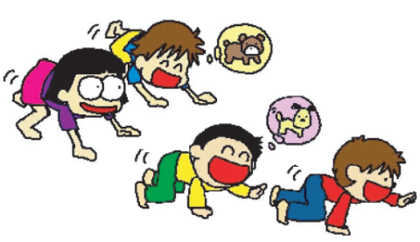
両手と両膝を床につけて、ハイハイで歩きます。
足は立てて、床を蹴りながら進みましょう。
手はパーの形で床につき進みます。
【クマ】
両手を床につけ、腰を高く上げて歩きます。
右手→左足→左手→右足の順に交互に出してゆっくり歩きます。
手はパーの形で床につき、顔を上げて前を見ながら進みましょう。
跳び箱や、側転に必要な身体を支える支持力を鍛えます。また、指先を器用にしてくれたり、体幹を安定させてくれ姿勢や動きをよくする遊びです。

・ウサギ・カンガルー
【ウサギ】
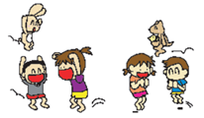
ウサギをイメージして、楽しくジャンプします。脚ははなれて構いません。手は真っ直ぐ上に伸ばしましょう。
【カンガルー】
手を胸の前で軽く曲げ、足を揃えて立ちます。
膝は軽く曲げて腰を落とします。
つま先で立って前へ足を揃えてジャンプします。
縄跳に必要な跳躍力を鍛える遊びです。
姿勢やO脚の改善にも効果があります。

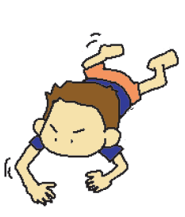
・ワニ
うつ伏せになり、胸とお腹は床につけ、
肘を曲げて両手を胸の横に置きます。
右腕を出すときは左足を前に、左腕を出すときは右足を前に出しながら、
はうように進みます。
逆上がりに必要な懸垂力を養う遊びです。腕を上方に伸ばして行うので肩甲骨部のストレッチにもなります。肩甲骨が自由に広く動かせるようになる事で、
肩こりが減ったり、手が器用に動かせるようになる、首の柔軟性も上がり視野が広くなるなどの効果もあります。

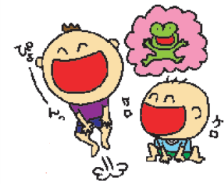
・カエル
肩幅ぐらいに足を開き、両手を体の前でくっつける。
しゃがんだ姿勢になり両足の間で手を床につける。
手と足を同時に動かしてジャンプしましょう。
跳び箱・側転に必要な支持力・縄跳びに必要な跳躍力を鍛える遊びです。足を左右に開いて行うことで股関節の柔軟性も高めることが出来ます。

